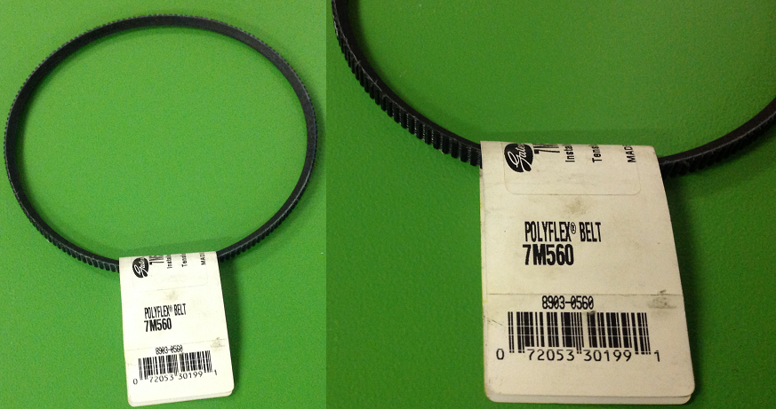
Код из 1С | Артикул | Наименование/ Бренд/  Поставщик | Технические характеристики | Габариты  Д*Ш*В,  мм | Масса,  гр | Материал | Место установки/Назначение
02130 | 8104074 | Ремень подрезной 7М 560 |  | 7*560 мм |  | Полиуретан | Форматно-раскроечный станок P 315
 |  | Polyflex
 |  | Paoloni

